Inhaltsverzeichnis
1.1. Aufgabe: Ampel (umbrello) 1
1.2. Aufgabe: Postfix2Infix 2

Aufgabe: Ampel (umbrello)
Ampelsteuerung für eine einfache Kreuzungssituation.
Die Abfolge der Steuerung sei:
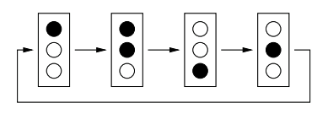
In einer Kreuzung sind 4 Ampeln angeordnet. Dabei geben die zwei gegenüberliegenden Ampeln zeitgleich den gleichen Signalzustand aus. Sie tragen daher die gleiche Bezeichnung.
- Aufgabe:
Tragen Sie in der folgenden Grafik die Signalzustände der beiden Ampeln ein. Hierbei dürfen die Ampeln zu keinem Zeitpunk beide grün oder gelb anzeigen.
Beginnen Sie zB: mit Ampel1 ist ROT.
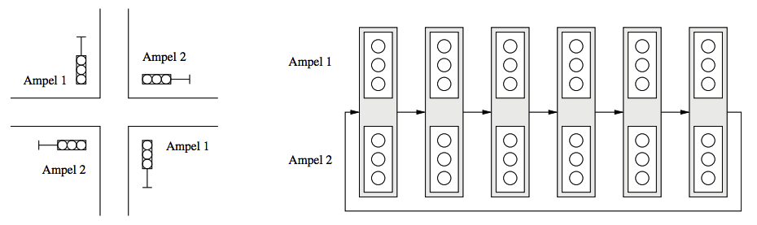
- Lösung:
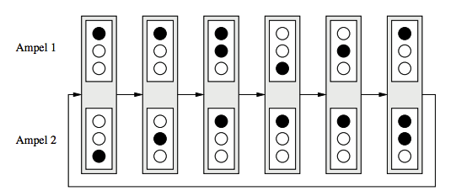
- Aufgabe:
Implementieren Sie das Ampelsystem basierend auf einem FSM. Verwenden Sie dabei folgende Zustände:
Ampel1 Ampel2 Zustand
rot gruen rot_gruen
rot gelb rot_gelb
rotGelb rot rotGelb_rot
gruen rot gruen_rot
gelb rot gelb_rot
rot rotGelb rot_rotGelb

Aufgabe: Postfix2Infix
todo

